Chỉ khi bạn đánh thức được nội lực, thì mới có được sức sống dẻo dai.





Văn phòng HN - Số 16 - TT7A - Khu đô thị Đại Kim, Hoàng Mai, Hà Nội

Phone: 0964 783 913

### MoCo

# Tự nhiên như hơi thở

## MoCo

Triết lý

version 1.0

**HƯỚNG DẪN SỬ DỤNG CMS – QUẢN TRỊ NỘI DUNG TRÊN WEBSITE**

1. **Login:**

* Đường dẫn login vào cms: <http://222.252.26.108:9980/source/cms/login>
* Tài khoản mặc định:

user/pass: admin@gmail.com/admin@123

(phân quyền admin, có thể thêm user trong quản lý user)

1. **Quản lý user**

* Đường dẫn vào phần quản lý: <http://222.252.26.108:9980/source/cms/users>
* Chức năng: Hiển thị danh sách/Thêm/Sửa/Xóa user
* Hình ảnh:

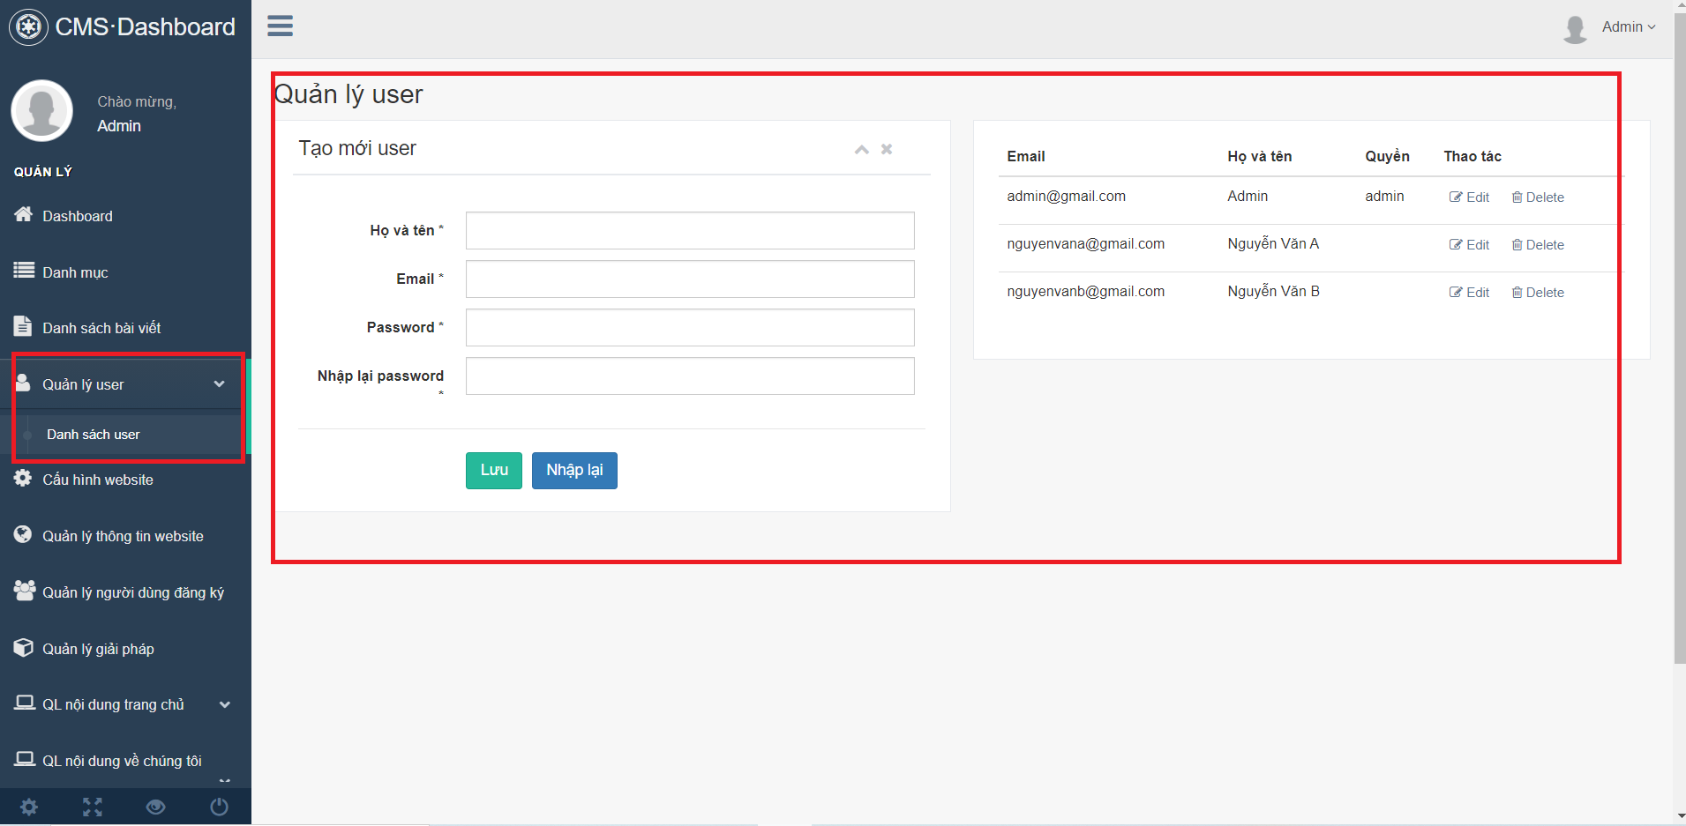

1. **Quản lý cấu hình website**

* Đường dẫn vào phần quản lý: <http://222.252.26.108:9980/source/cms/public/setting>
* Chức năng: Chuyển đổi giữa nội dung tĩnh (demo html) và nội dung động (data mysql)
* Hình ảnh trong cms:

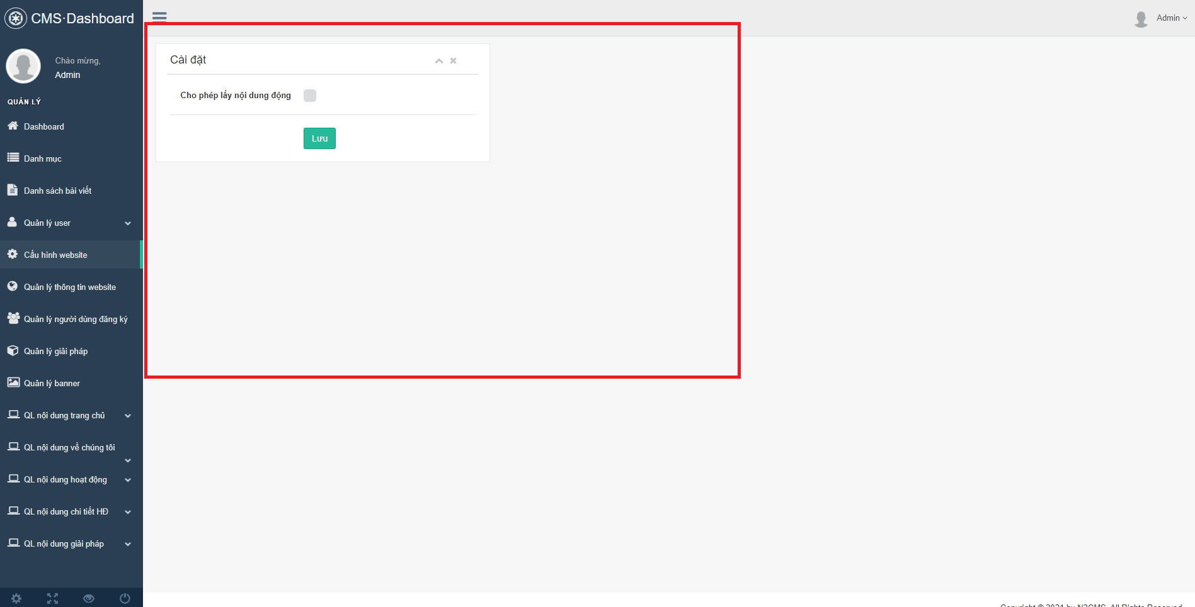

1. **Quản lý thông tin website**

* Hình ảnh trên frontend:

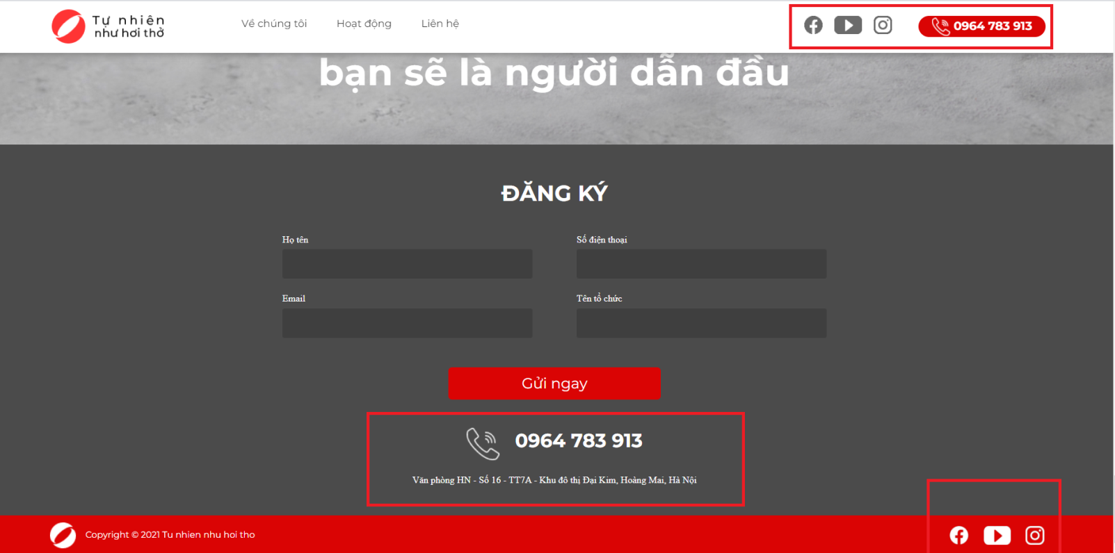

* Đường dẫn vào phần quản lý:[**http://222.252.26.108:9980/source/cms/contact**](http://222.252.26.108:9980/source/cms/contact)
* Chức năng quản lý: các thông tin bao gồm số điện thoại liên hệ, địa chỉ liên hệ, link facebook, link youtube, link instagram
* Hình ảnh trong cms:

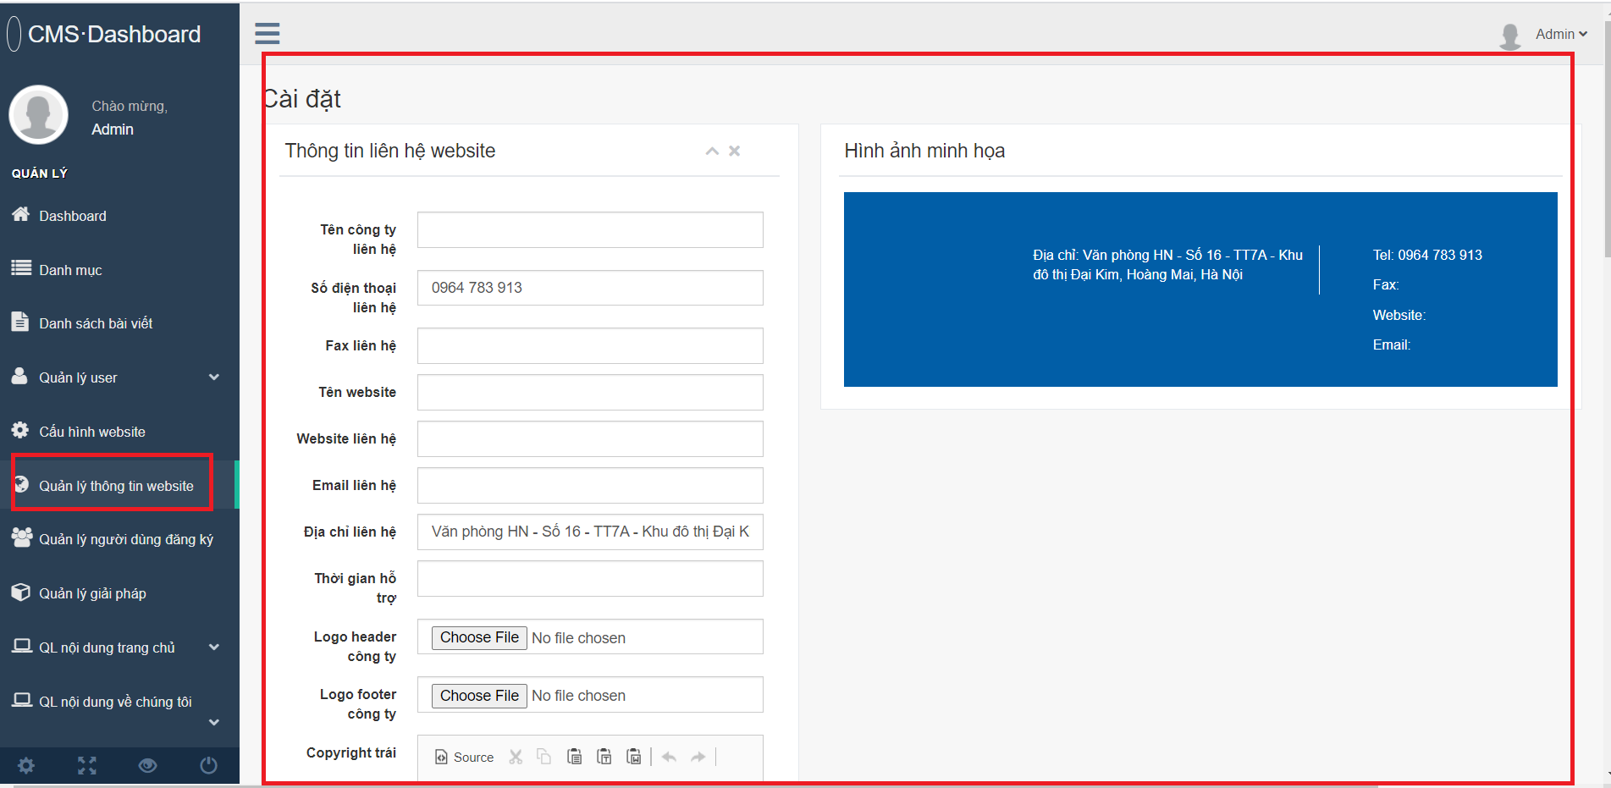

1. **Quản trị nội dung trang chủ**

**4.1) Quản lý header banner**

**-** Hình ảnh trên frontend:

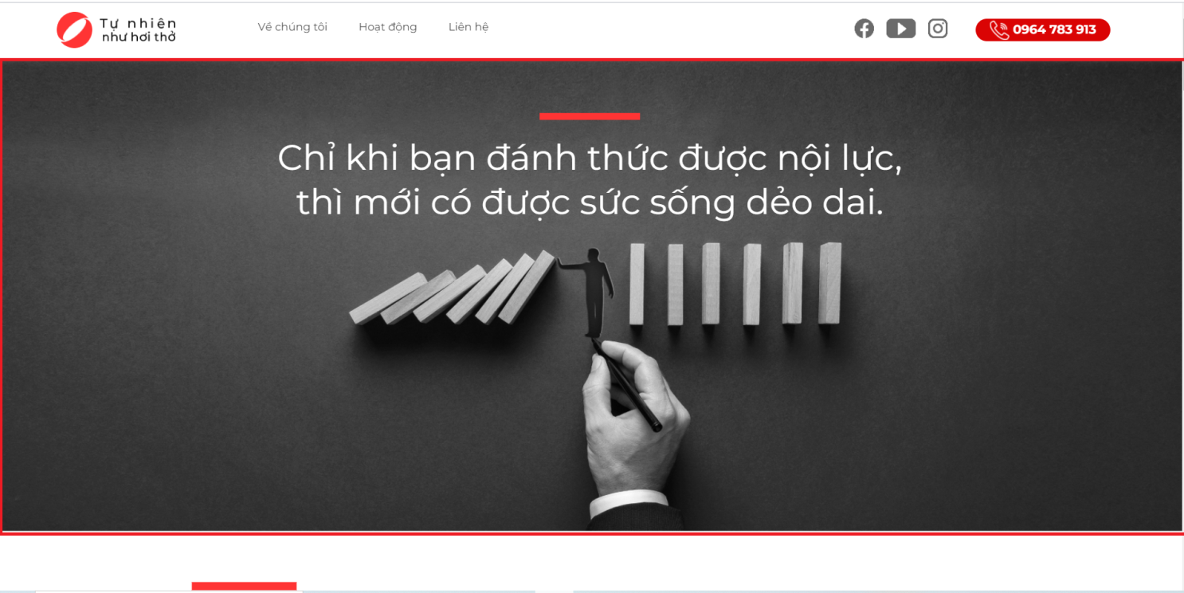

- Đường dẫn vào phần quản lý:<http://222.252.26.108:9980/source/cms/public/banner>

- Chức năng: Hiển thị danh sách/Thêm/Sửa/Xóa banner

- Hình ảnh trong cms:

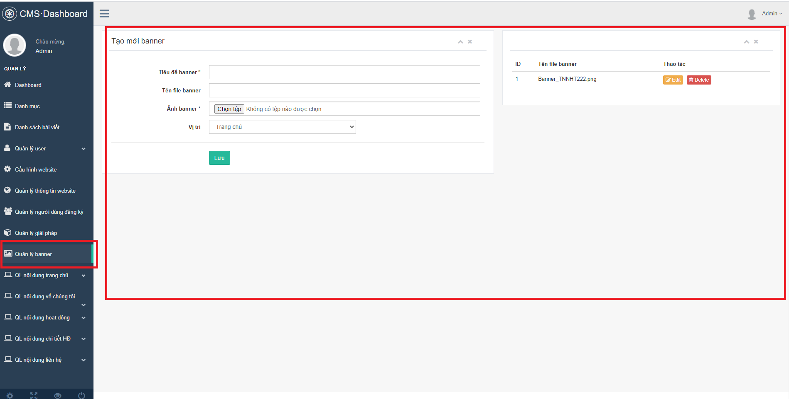

**4.2) Quản lý slogan text**

**-** Hình ảnh trên frontend:

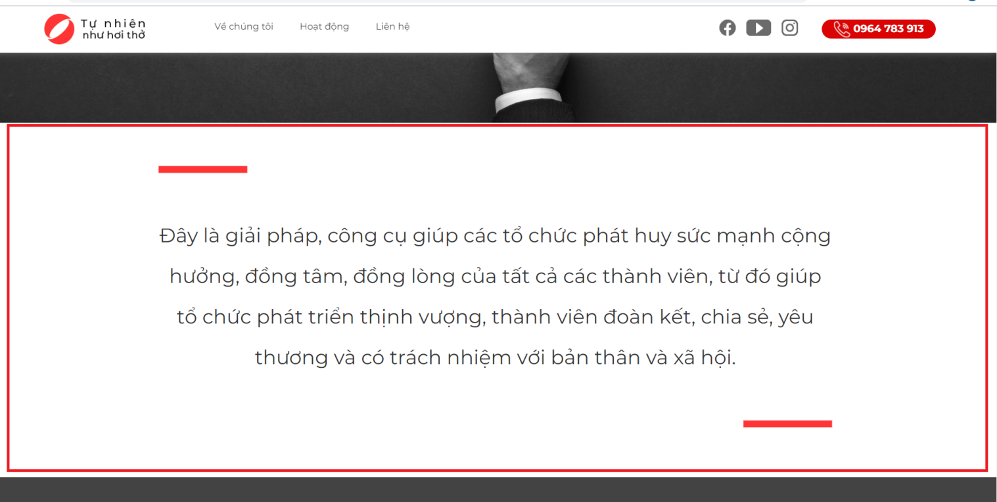

- Đường dẫn vào phần quản lý:[**http://222.252.26.108:9980/source/cms/widgets/homepage/slogan_text**](http://222.252.26.108:9980/source/cms/widgets/homepage/slogan_text)

- Hình ảnh trong cms:

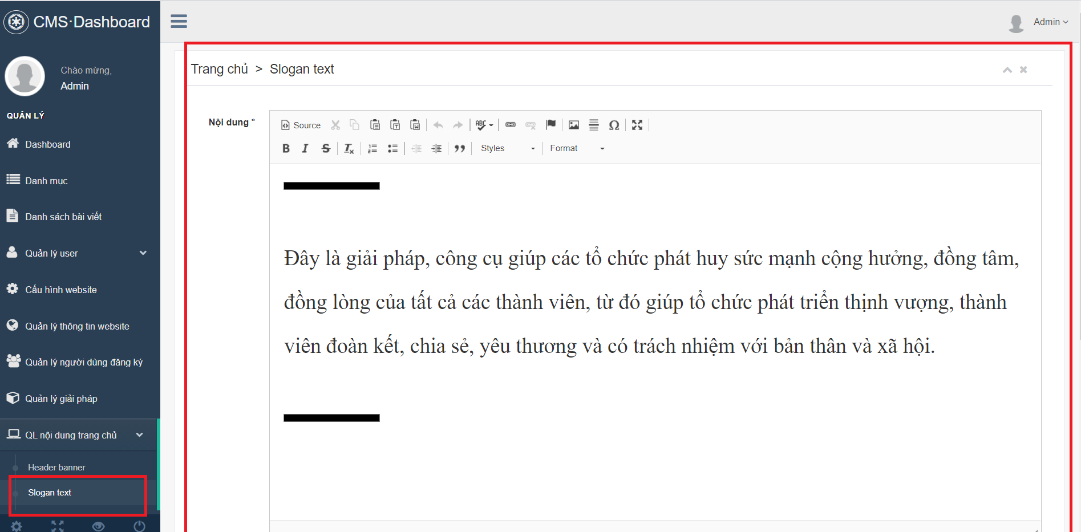

**4.3) Quản lý giải pháp**

**-** Hình ảnh trên frontend:

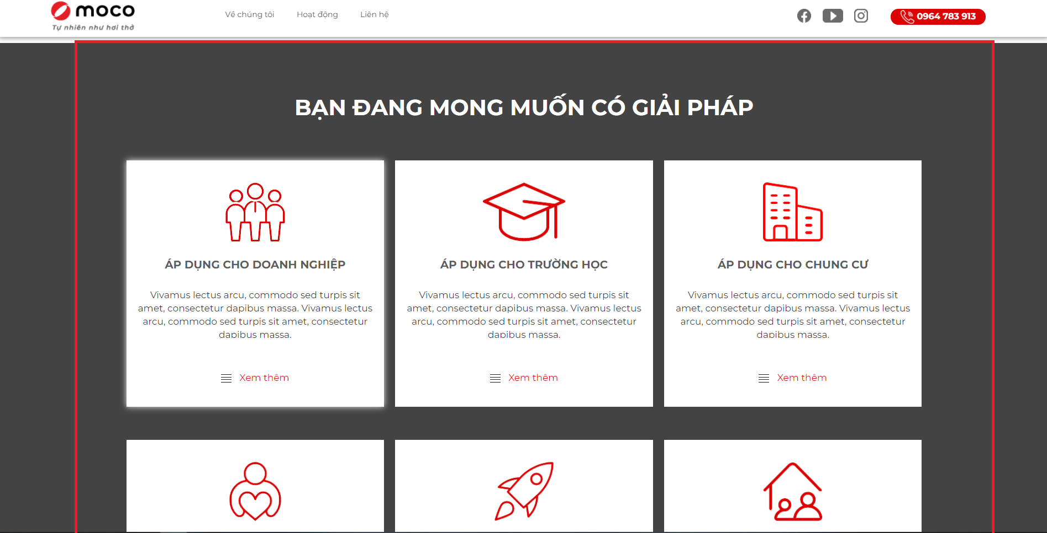

- Đường dẫn vào phần quản lý:<http://222.252.26.108:9980/source/cms/public/solution>

- Chức năng: Hiển thị danh sách/Thêm/Sửa/Xóa giải pháp

- Hình ảnh trong cms:

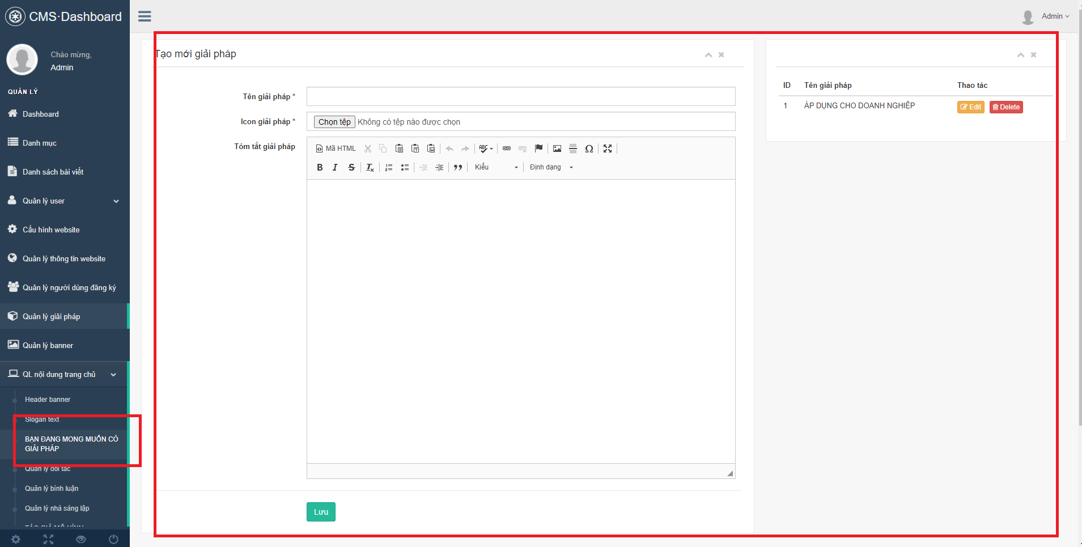

**4.4) Quản lý đối tác**

**-** Hình ảnh trên frontend:

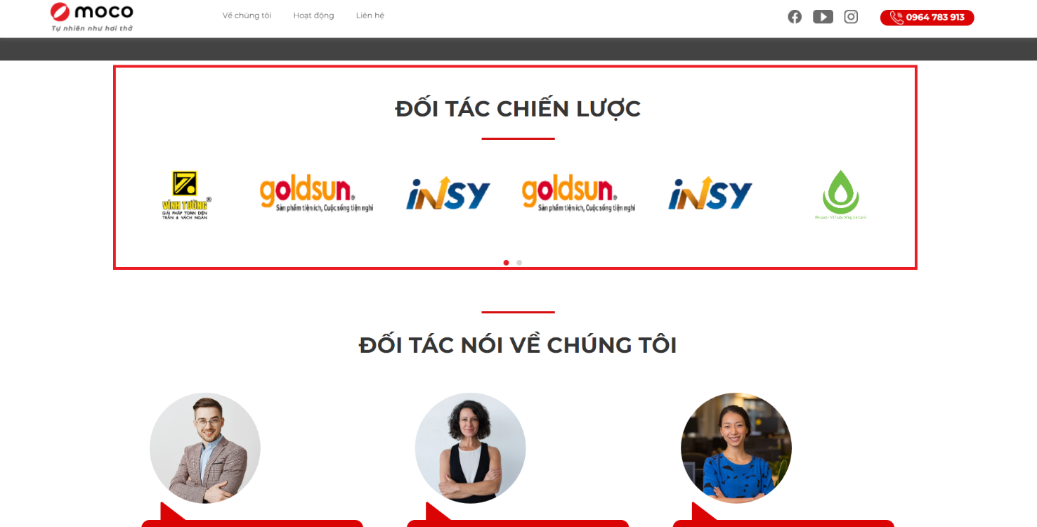

- Đường dẫn vào phần quản lý:<http://222.252.26.108:9980/source/cms/public/partner>

- Chức năng: Hiển thị danh sách/Thêm/Sửa/Xóa logo đối tác

- Hình ảnh trong cms:

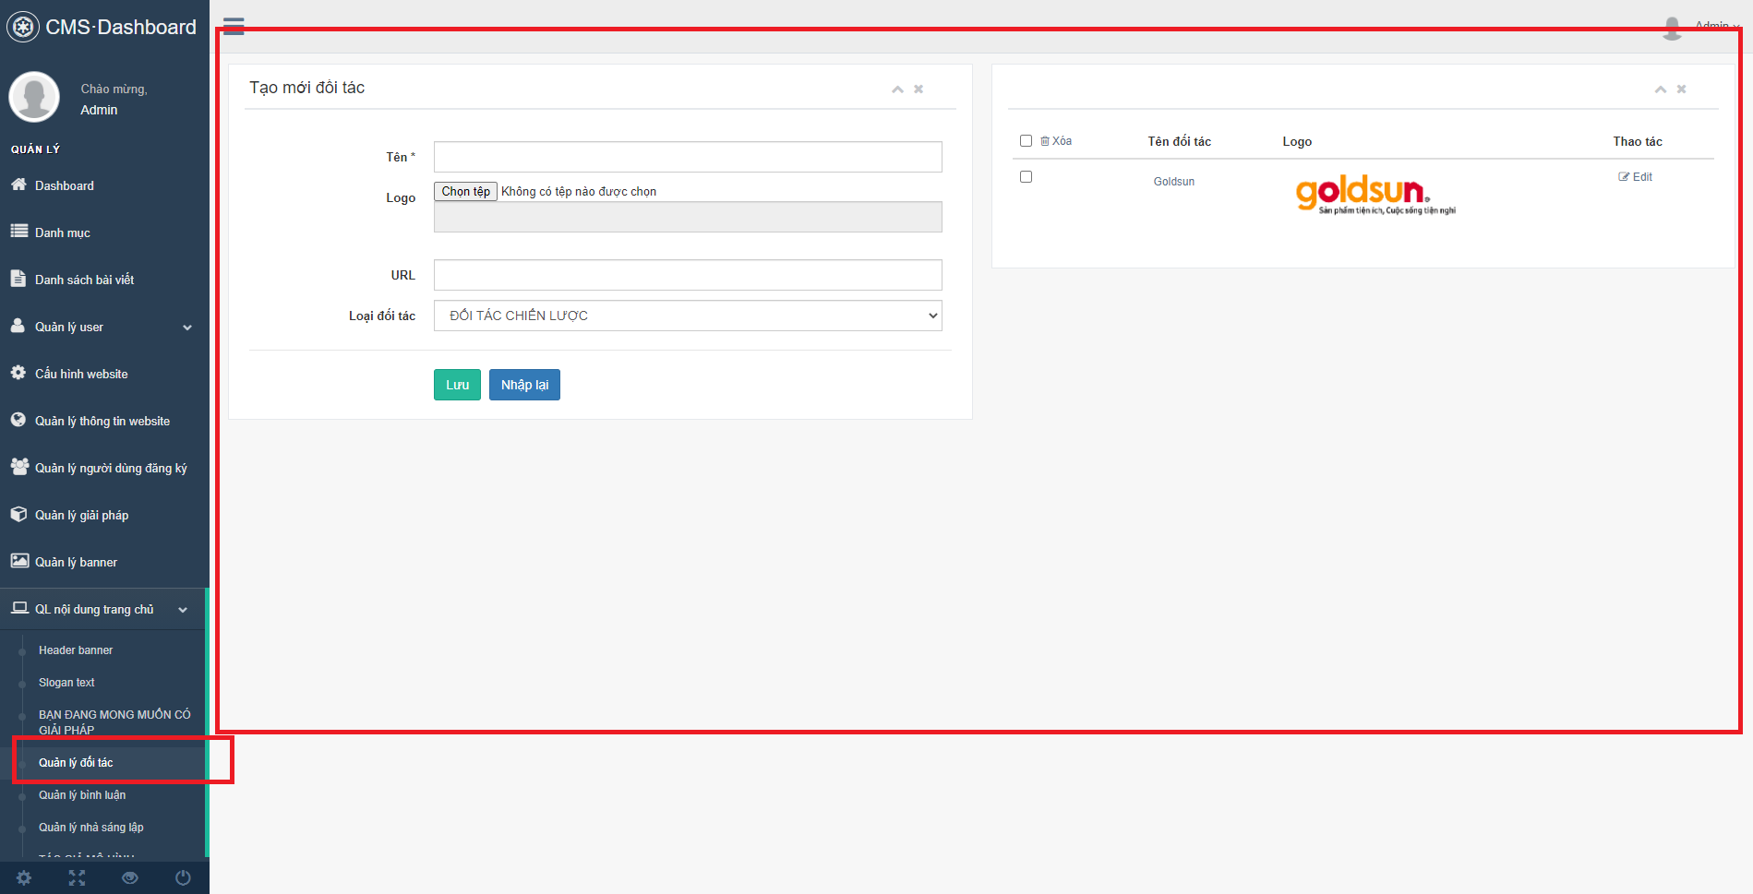

**4.5) Quản lý bình luận**

**-** Hình ảnh trên frontend:

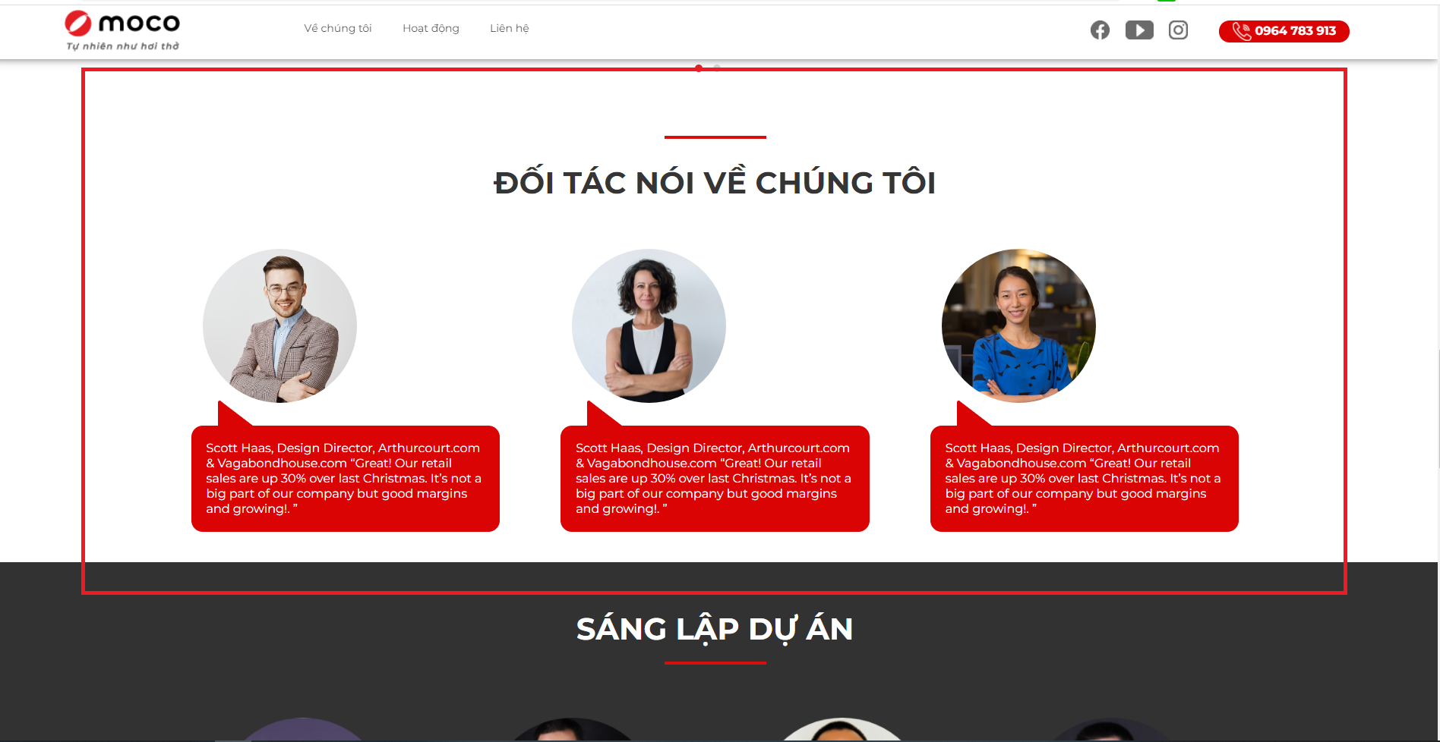

- Đường dẫn vào phần quản lý:<http://222.252.26.108:9980/source/cms/public/comment>

- Chức năng: Hiển thị danh sách/Thêm/Sửa/Xóa bình luận

- Hình ảnh trong cms:

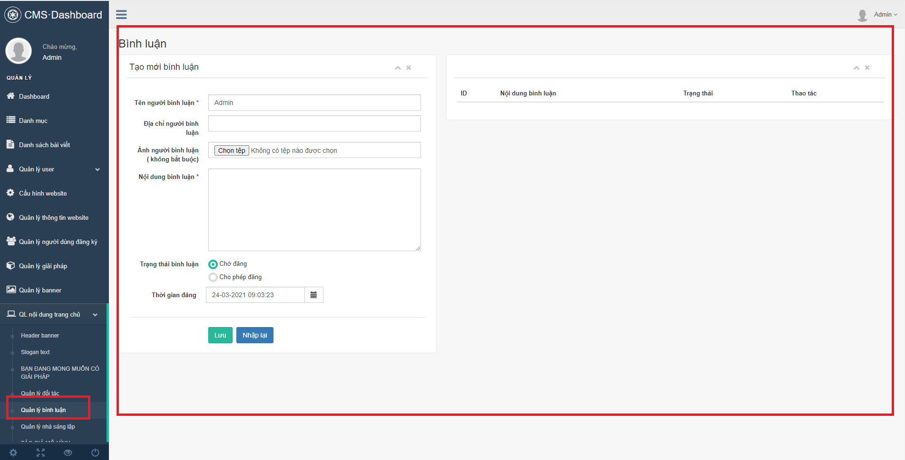

**4.6) Quản lý nhà sáng lập dự án**

**-** Hình ảnh trên frontend:

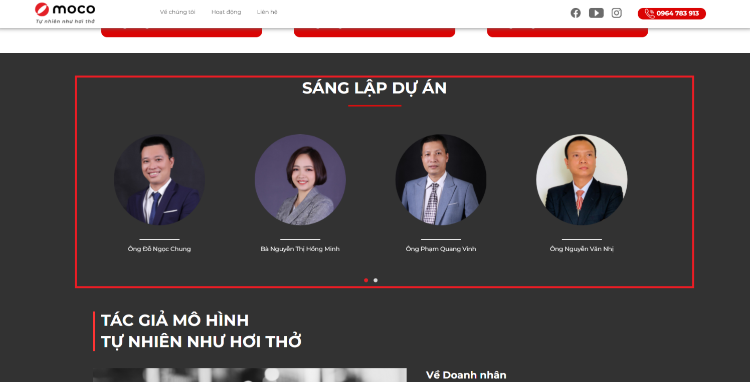

- Đường dẫn vào phần quản lý:<http://222.252.26.108:9980/source/cms/public/founder>

- Chức năng: Hiển thị danh sách/Thêm/Sửa/Xóa nhà sáng lập dự án

- Hình ảnh trong cms:

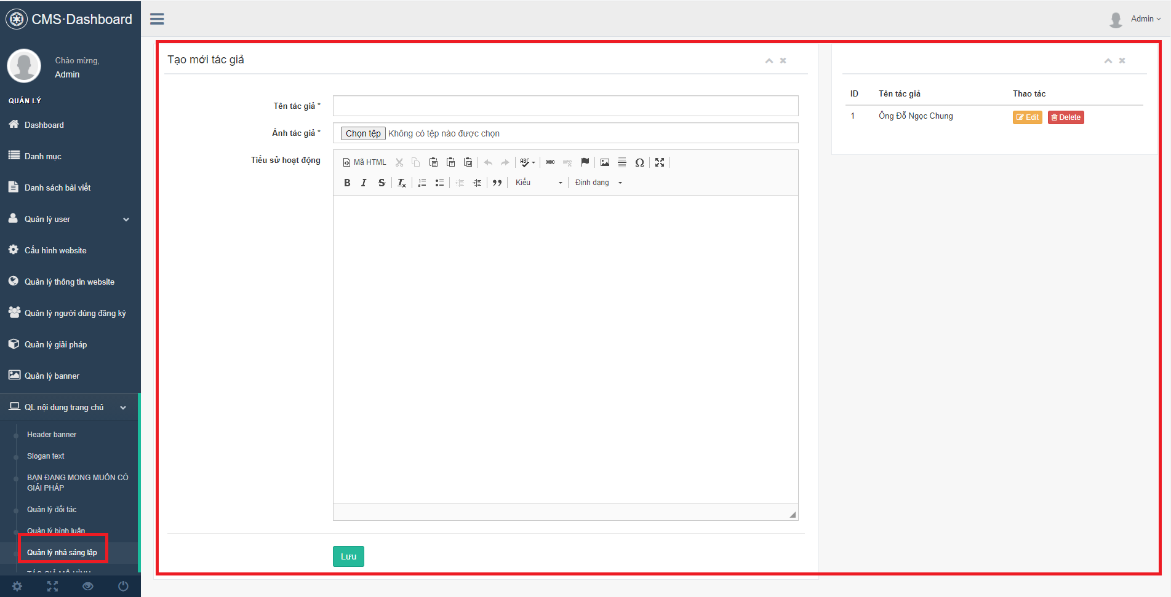**4.7) Quản lý tác giả mô hình**

**-** Hình ảnh trên frontend:

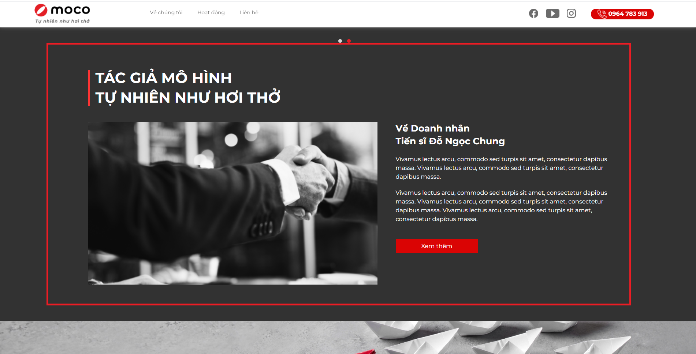

- Đường dẫn vào phần quản lý:<http://222.252.26.108:9980/source/cms/public/widgets/homepage/author>

- Hình ảnh trong cms:

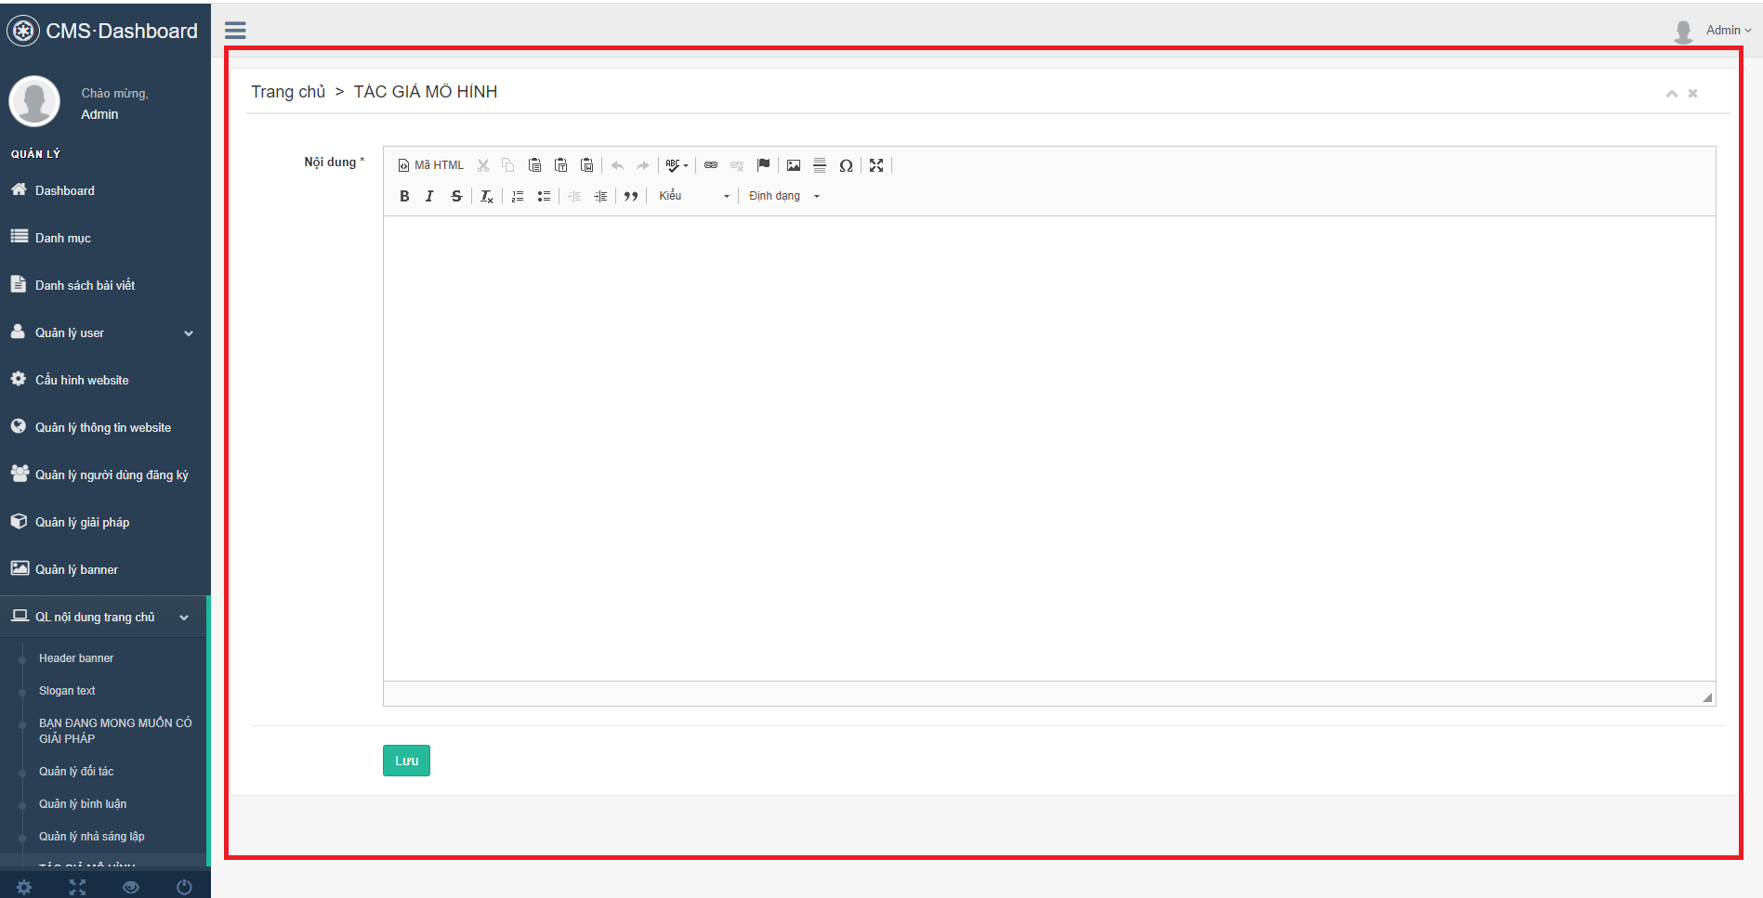

**4.8) Quản lý slogan banner**

**-** Hình ảnh trên frontend:

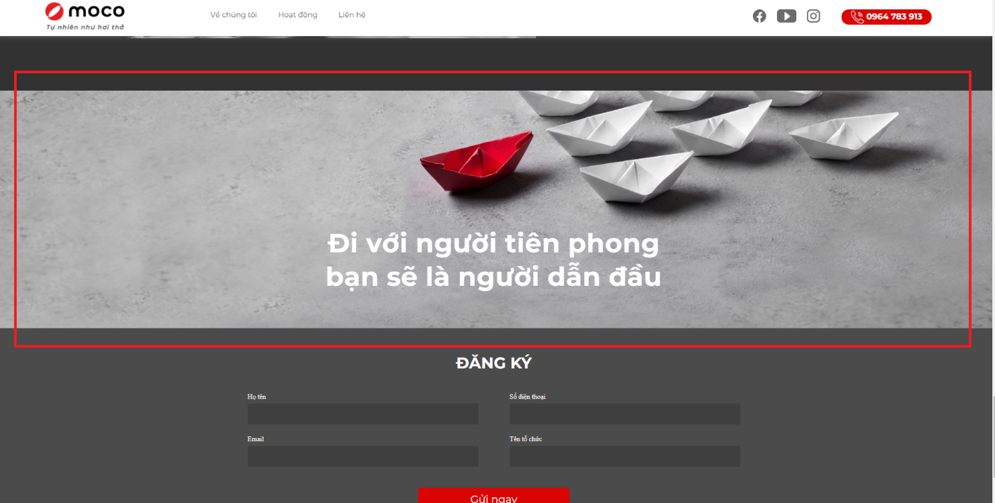

- Đường dẫn vào phần quản lý:<http://222.252.26.108:9980/source/cms/public/widgets/homepage/slogan_banner>

- Hình ảnh trong cms:

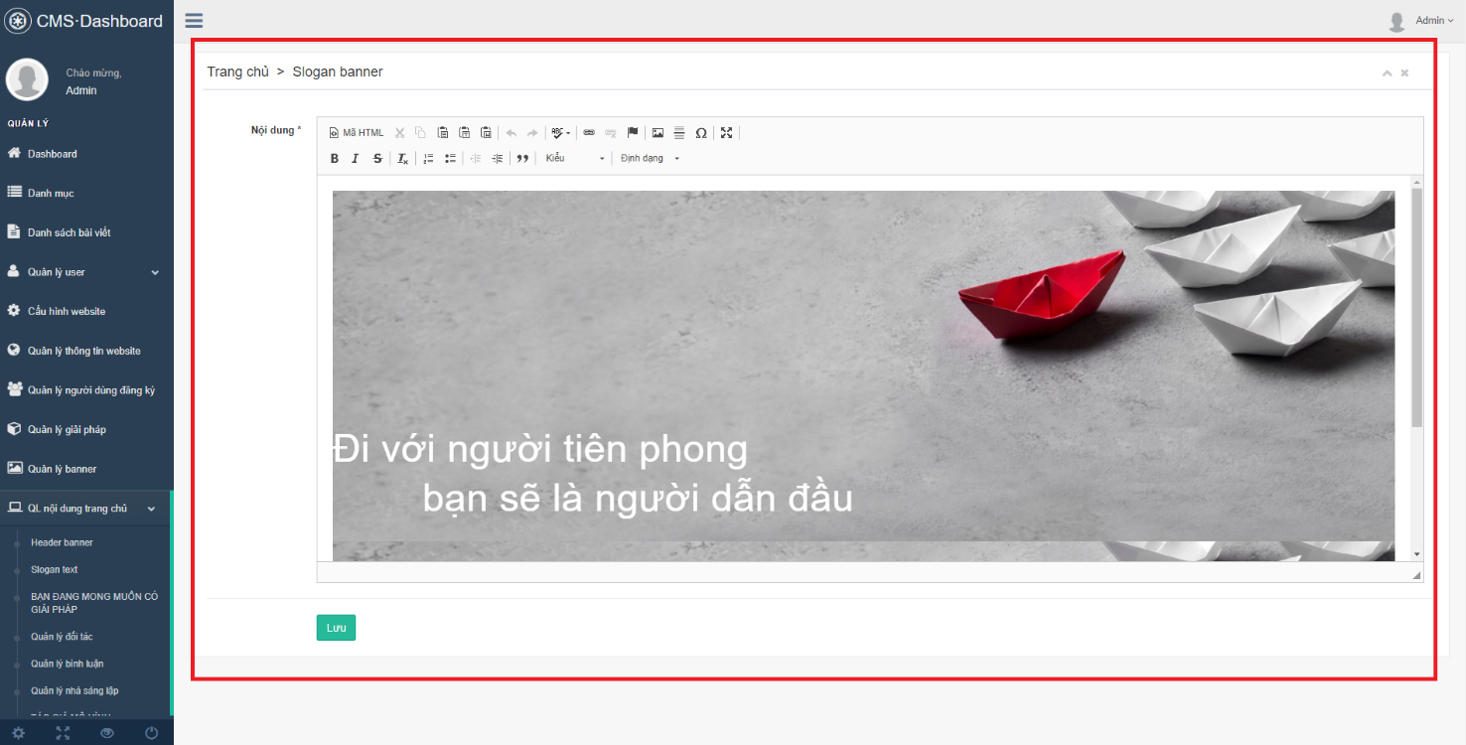

1. **Quản trị nội dung trang về chúng tôi:** [**http://222.252.26.108:9980/source/public/ve-chung-toi**](http://222.252.26.108:9980/source/public/ve-chung-toi)

**5.1) Quản lý header banner**

**-** Hình ảnh trên frontend:

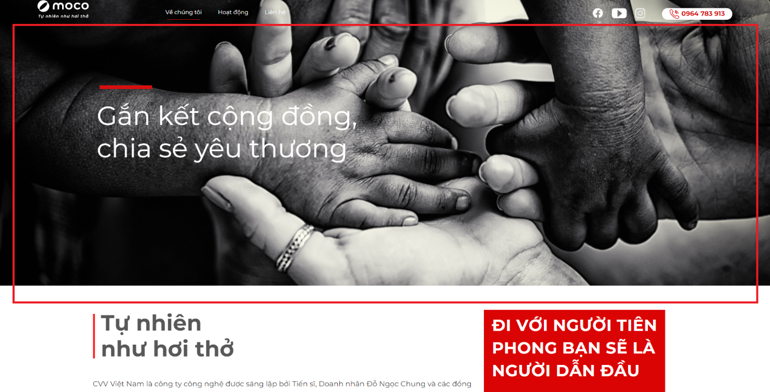

- Đường dẫn vào phần quản lý:<http://222.252.26.108:9980/source/cms/public/banner>

- Chức năng: Hiển thị danh sách/Thêm/Sửa/Xóa banner

- Hình ảnh trong cms:



**5.2) Quản lý nội dung**

**-** Hình ảnh trên frontend:

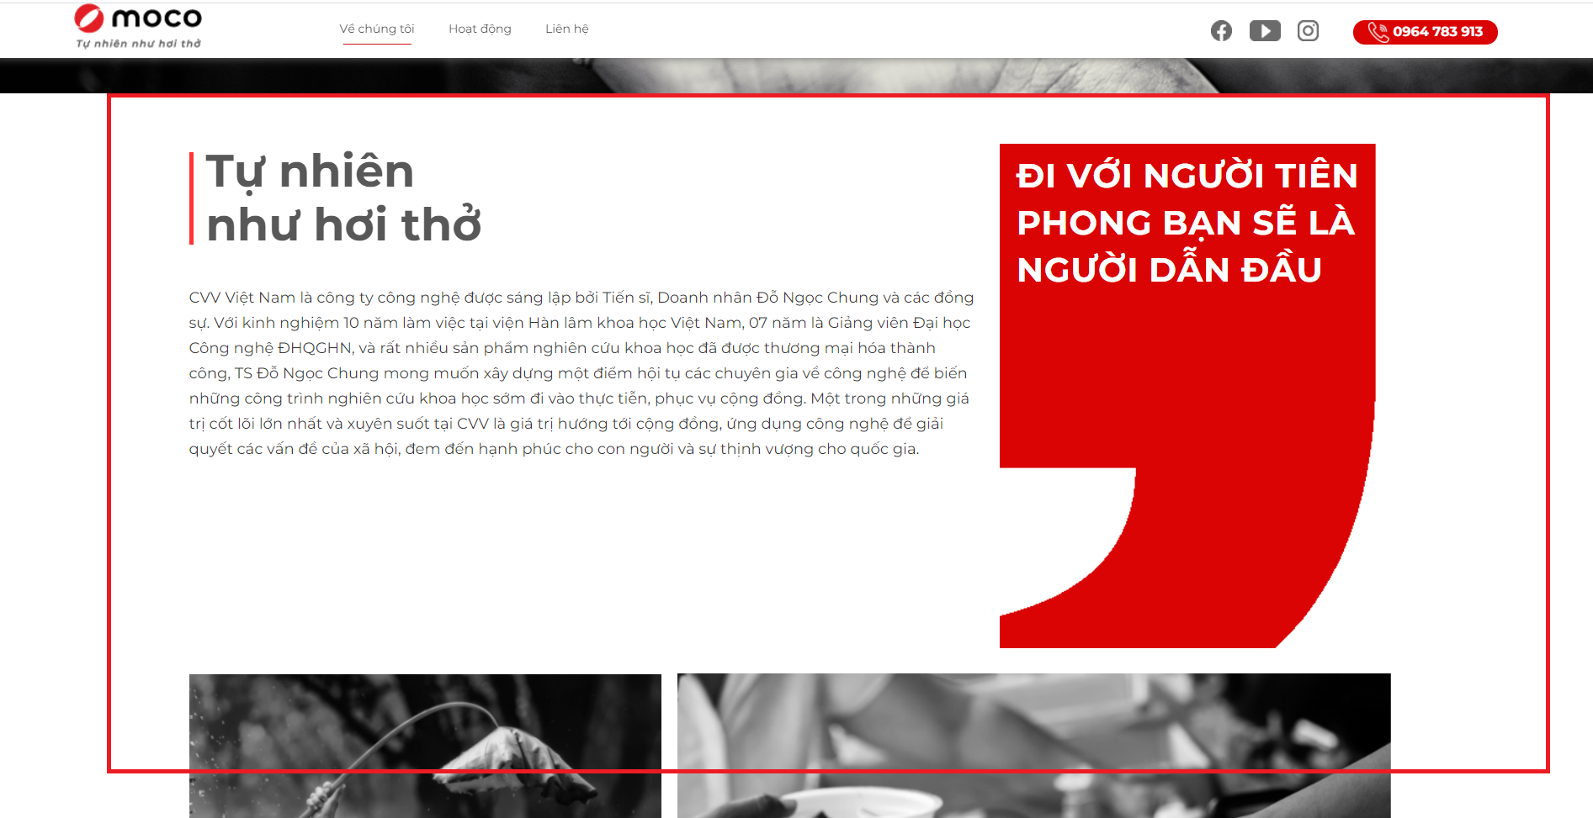

- Đường dẫn vào phần quản lý:<http://222.252.26.108:9980/source/cms/public/widgets/aboutus/content1>

- Hình ảnh trong cms:

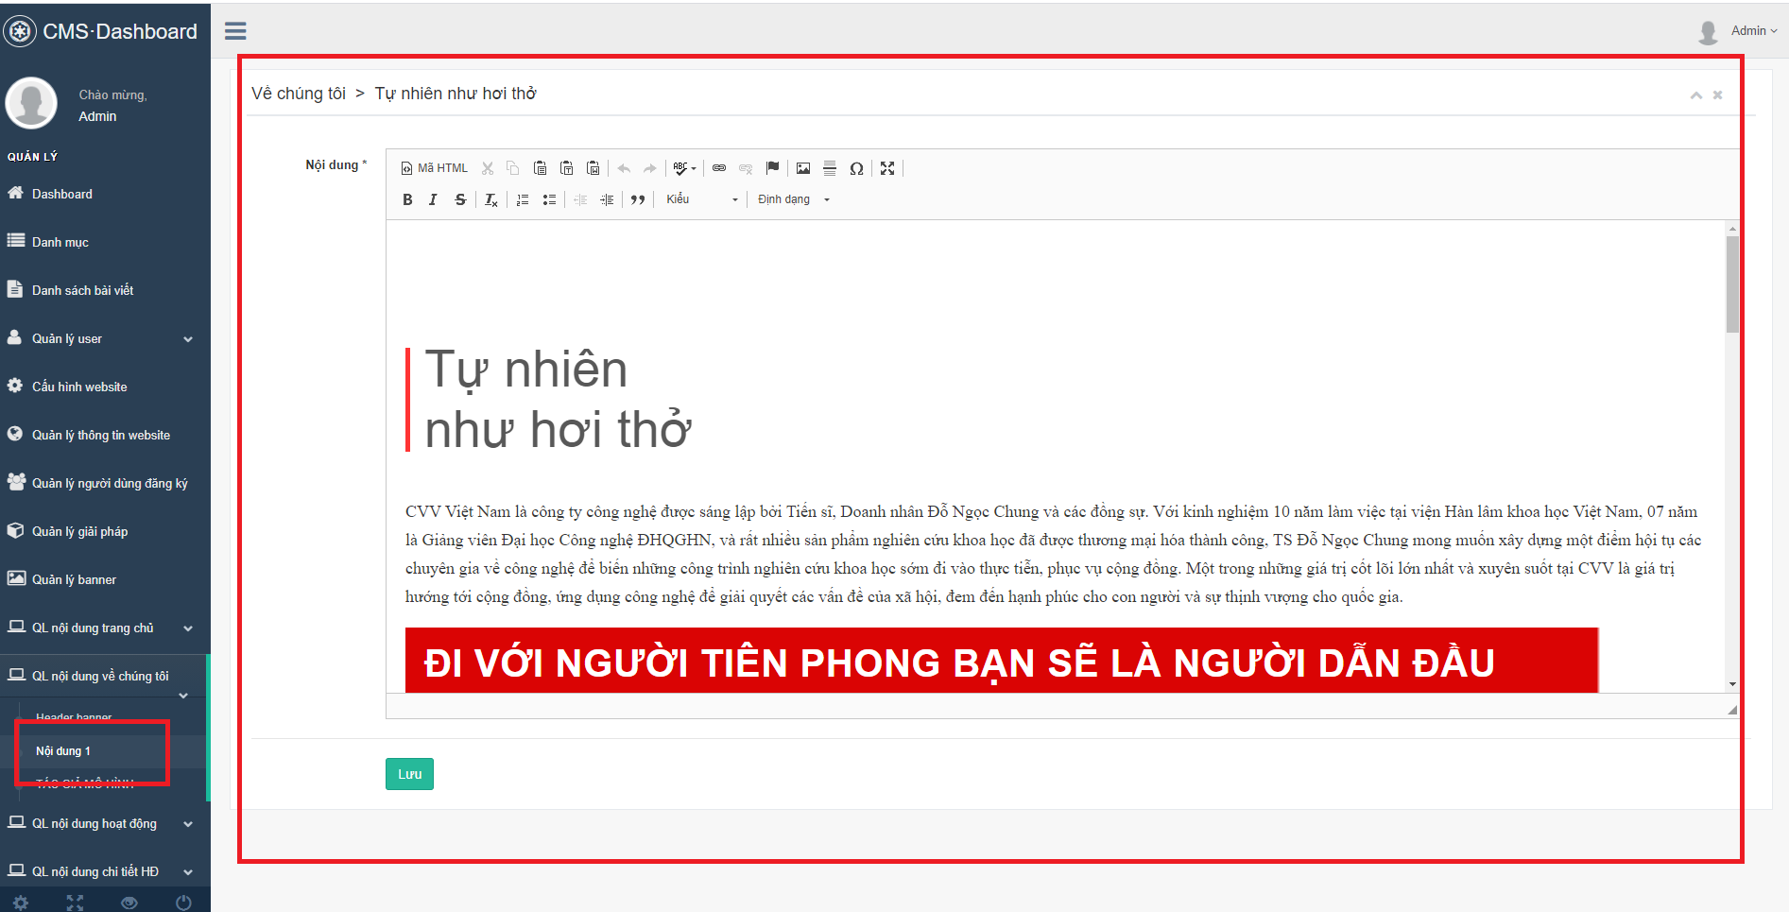

**5.3) Quản lý tác giả mô hình**

**-** Hình ảnh trên frontend:

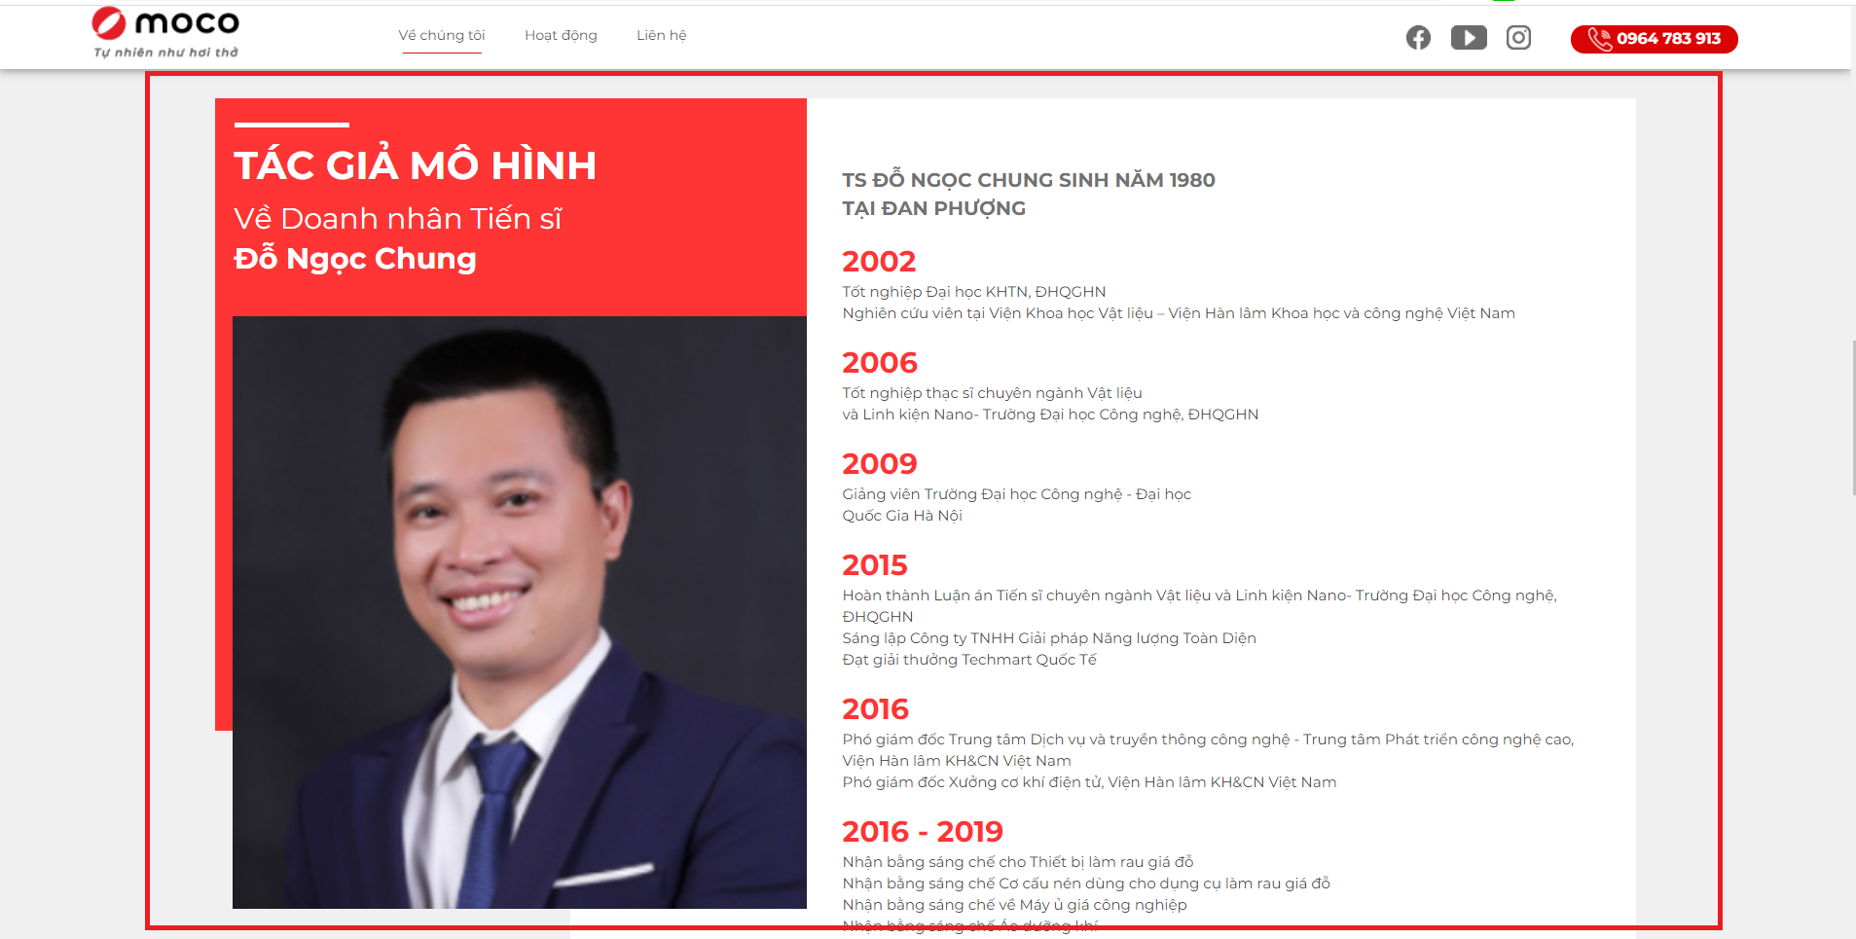

- Đường dẫn vào phần quản lý:<http://222.252.26.108:9980/source/cms/public/widgets/aboutus/author>

- Hình ảnh trong cms:

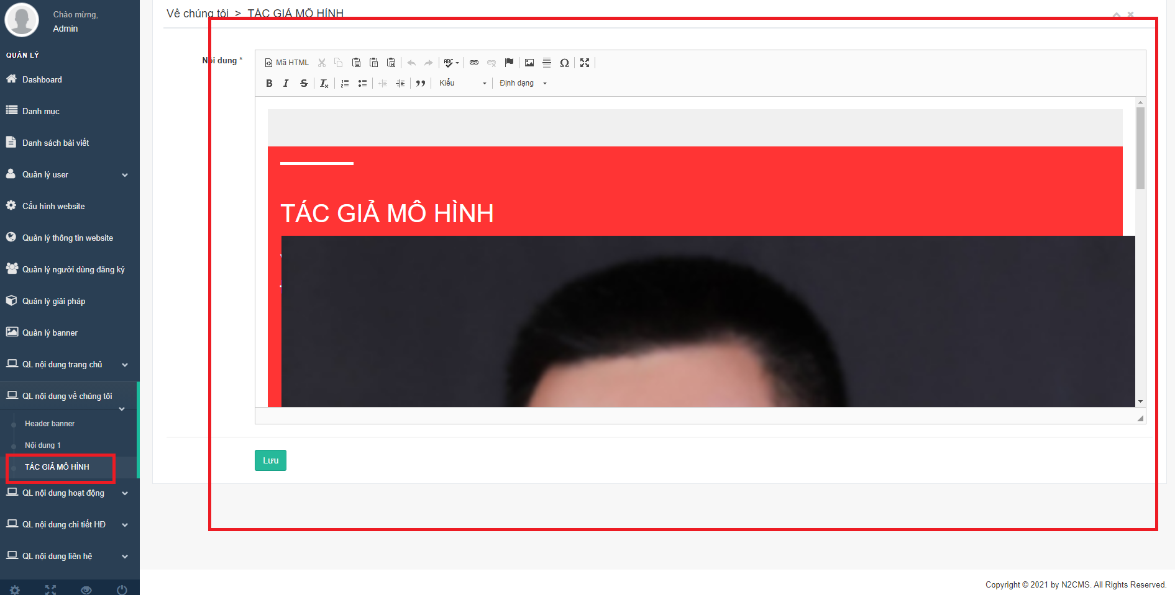

**5.4) Quản lý chuyên mục báo chí, truyền hình, dự án**

- Đường dẫn vào phần quản lý:<http://222.252.26.108:9980/source/cms/public/posts>

- Chức năng: Hiển thị danh sách/Thêm/Sửa/Xóa bài viết

- Hình ảnh trong cms:

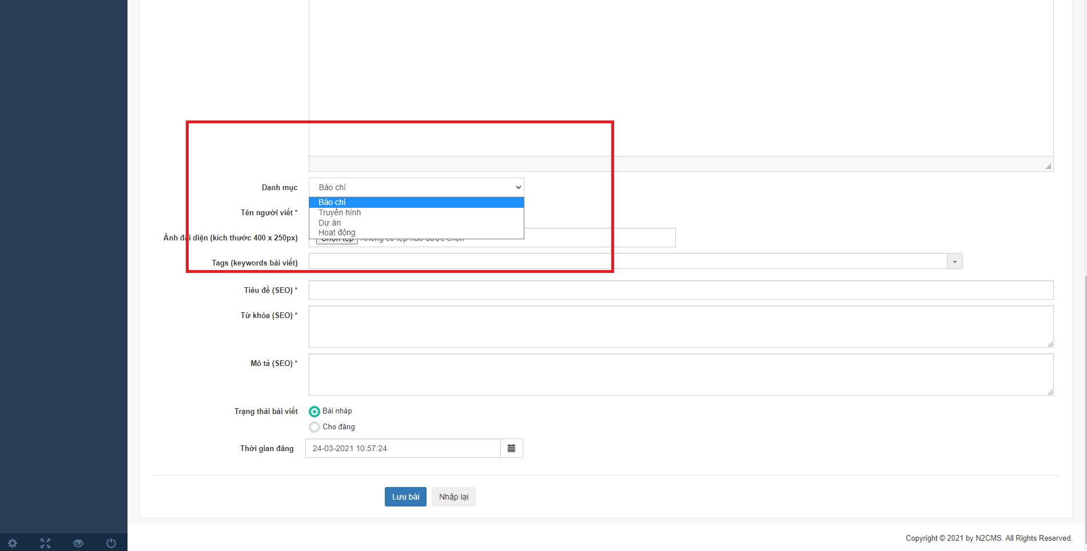

1. **Quản trị nội dung trang hoạt động:** [**http://222.252.26.108:9980/source/public/hoat-dong**](http://222.252.26.108:9980/source/public/hoat-dong)

**6.1) Quản lý header banner**

**-** Hình ảnh trên frontend:

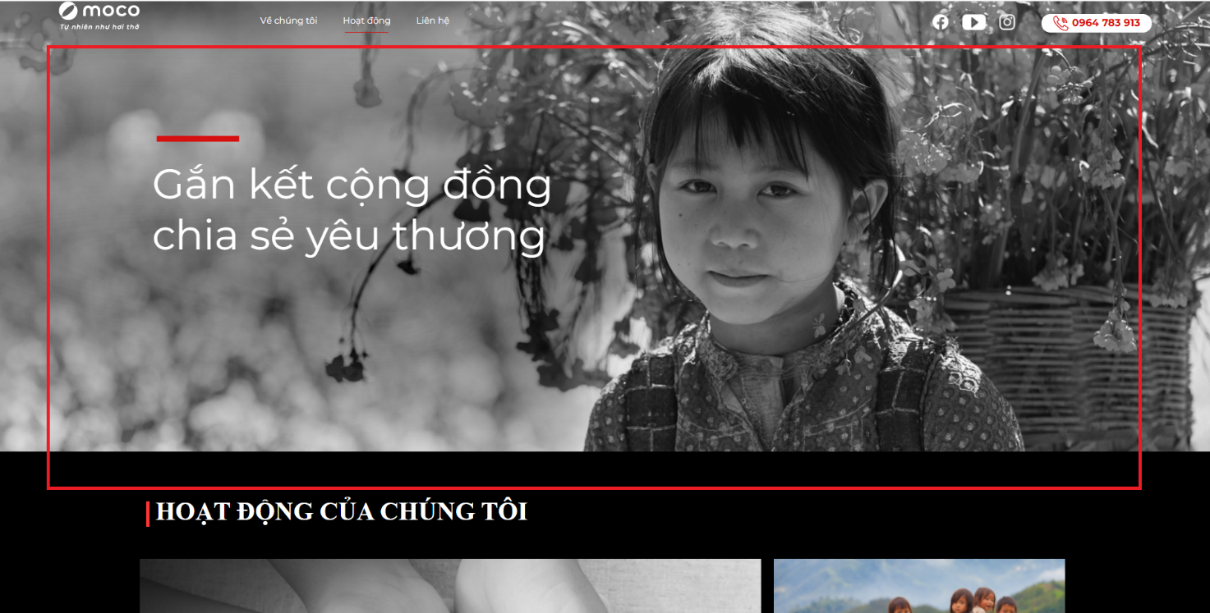

- Đường dẫn vào phần quản lý:<http://222.252.26.108:9980/source/cms/public/banner>

- Chức năng: Hiển thị danh sách/Thêm/Sửa/Xóa banner

- Hình ảnh trong cms:



**6.2) Quản lý chuyên mục hoạt động**

- Đường dẫn vào phần quản lý:<http://222.252.26.108:9980/source/cms/public/posts>

- Chức năng: Hiển thị danh sách/Thêm/Sửa/Xóa bài viết

- Hình ảnh trong cms:



**6.2) Quản lý slogan banner**

**-** Hình ảnh trên frontend:



- Đường dẫn vào phần quản lý:<http://222.252.26.108:9980/source/cms/public/widgets/activity/slogan_banner>

- Hình ảnh trong cms:

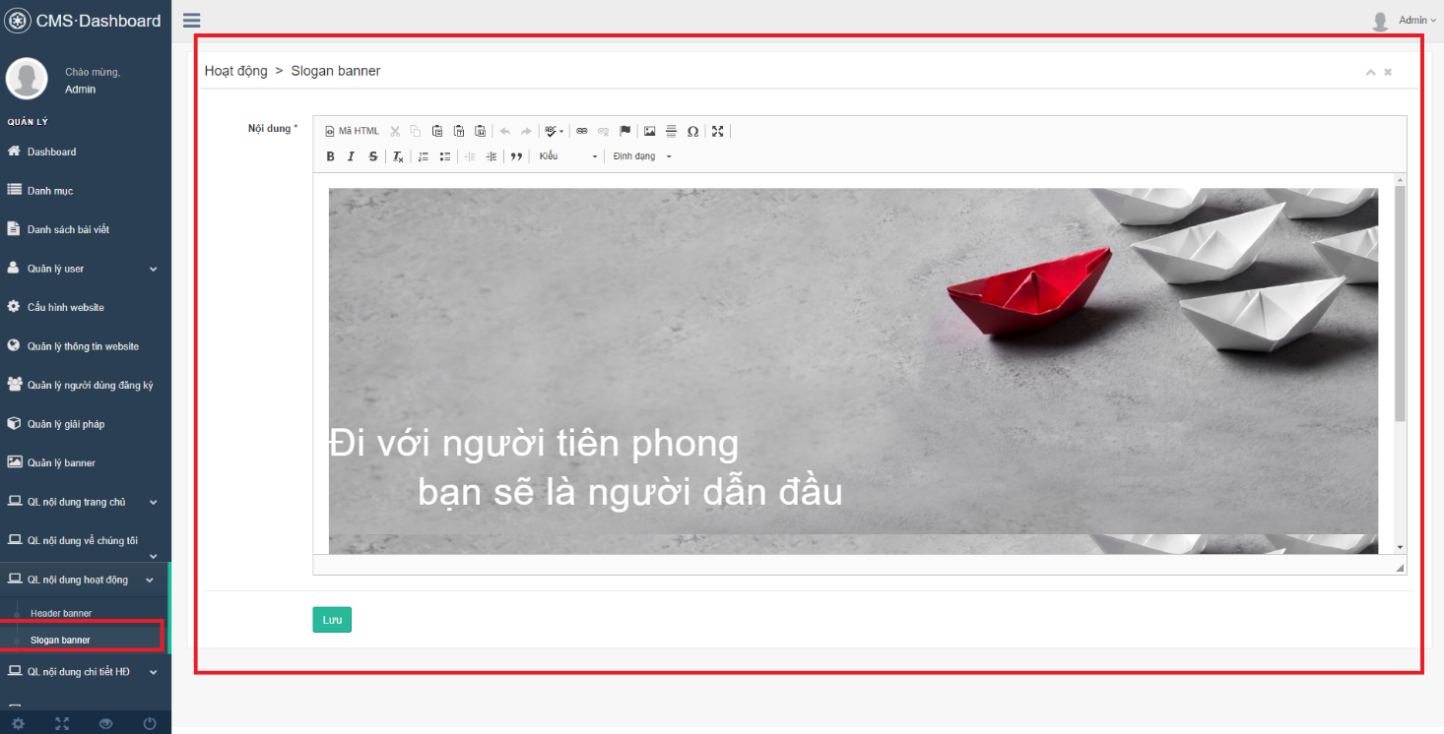

1. **Quản trị nội dung trang chi tiết hoạt động:** [**http://222.252.26.108:9980/source/public/hoat-dong/phat-huy-suc-manh-noi-bo-doanh-nghiep.html**](http://222.252.26.108:9980/source/public/hoat-dong/phat-huy-suc-manh-noi-bo-doanh-nghiep.html)

**7.1) Quản lý header banner**

**-** Hình ảnh trên frontend:

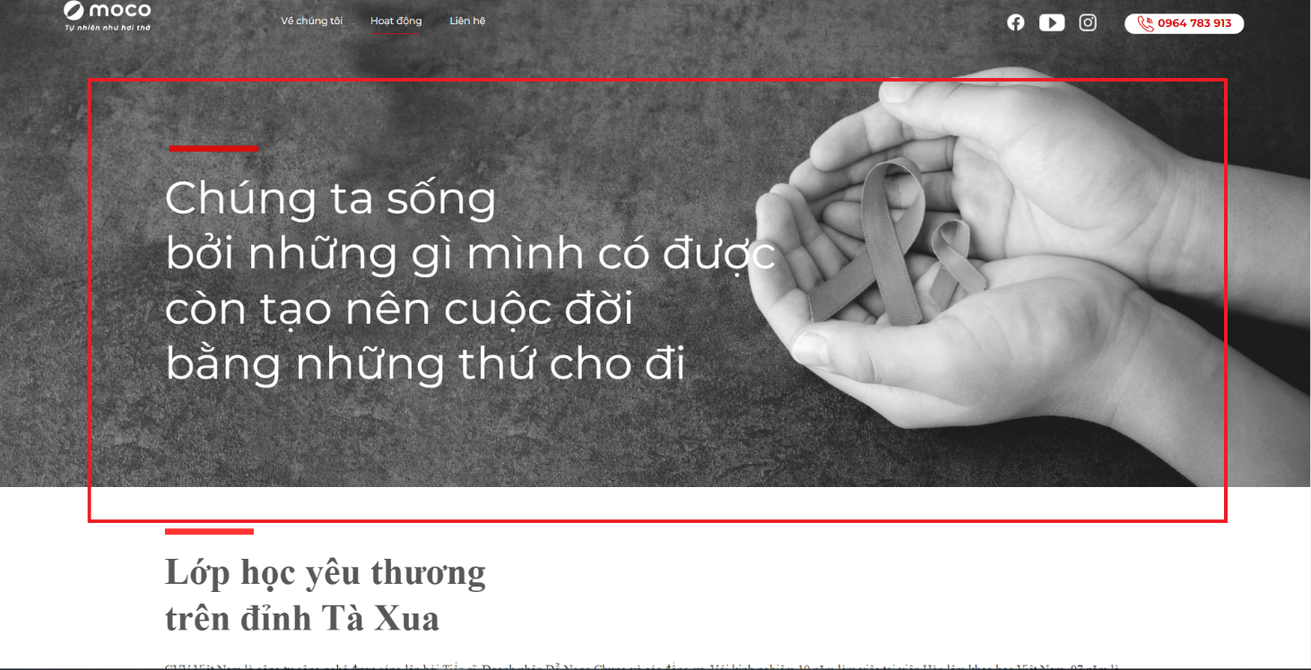

- Đường dẫn vào phần quản lý:<http://222.252.26.108:9980/source/cms/public/banner>

- Chức năng: Hiển thị danh sách/Thêm/Sửa/Xóa banner

- Hình ảnh trong cms:



**7.2) Quản lý slogan banner**

**-** Hình ảnh trên frontend:



- Đường dẫn vào phần quản lý:<http://222.252.26.108:9980/source/cms/public/widgets/activity_detail/slogan_banner>

- Hình ảnh trong cms:

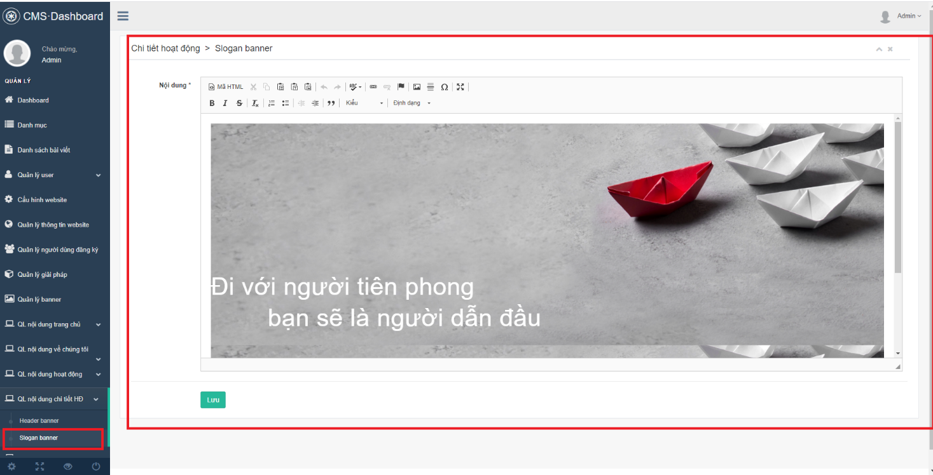

1. **Quản trị nội dung trang giải pháp:** [**http://222.252.26.108:9980/source/public/giai-phap**](http://222.252.26.108:9980/source/public/giai-phap)

**8.1) Quản lý header banner**

**-** Hình ảnh trên frontend:

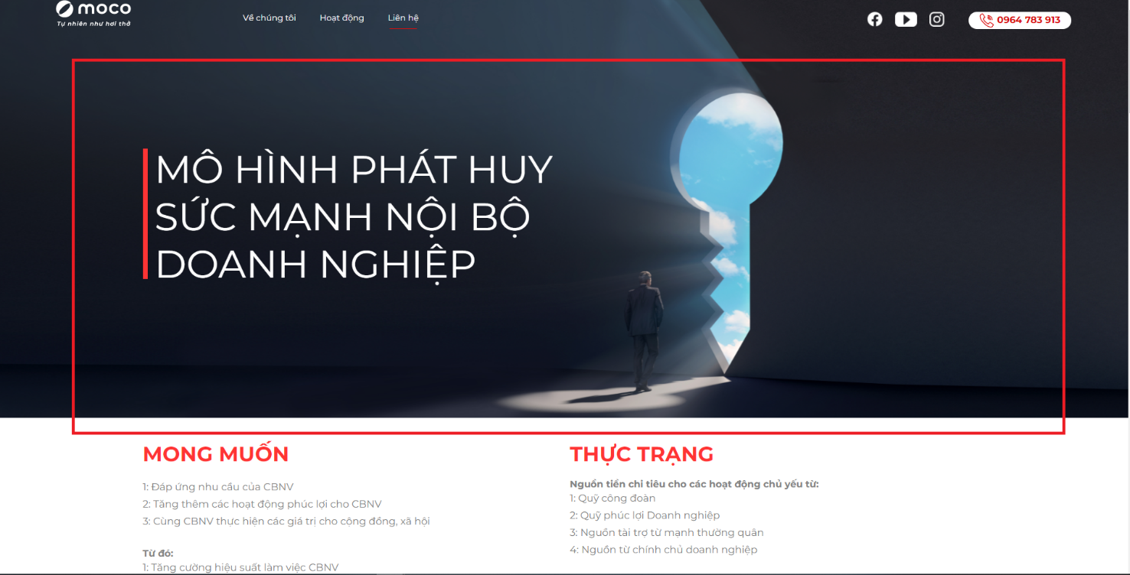

- Đường dẫn vào phần quản lý:<http://222.252.26.108:9980/source/cms/public/banner>

- Chức năng: Hiển thị danh sách/Thêm/Sửa/Xóa banner

- Hình ảnh trong cms:



**8.2) Quản lý nội dung 1**

**-** Hình ảnh trên frontend:

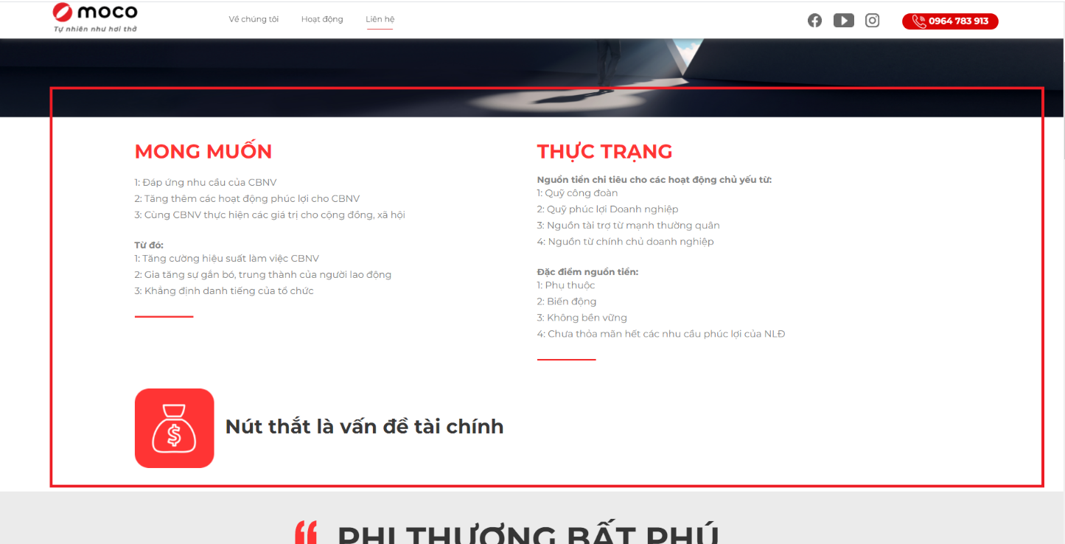

<http://222.252.26.108:9980/source/cms/public/widgets/solution/content1>

- Hình ảnh trong cms:

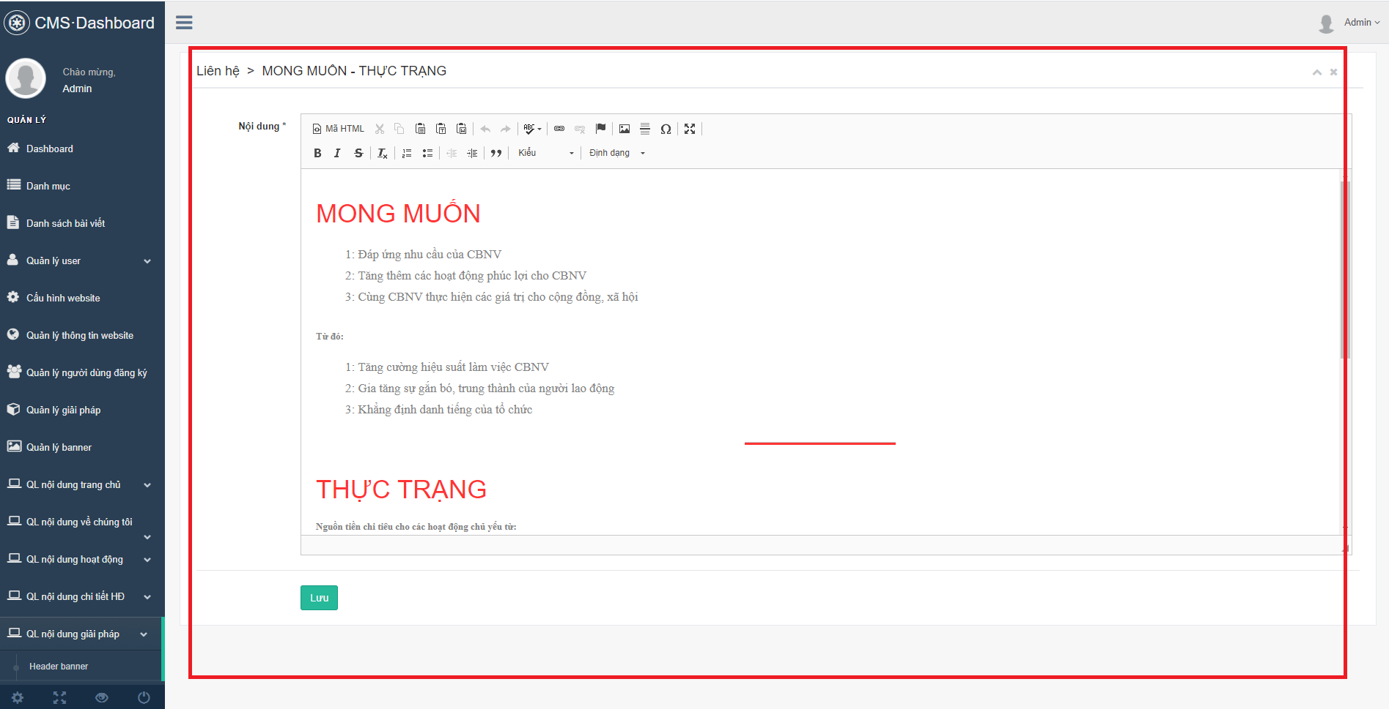**8.3) Quản lý slogan 1**

**-** Hình ảnh trên frontend:

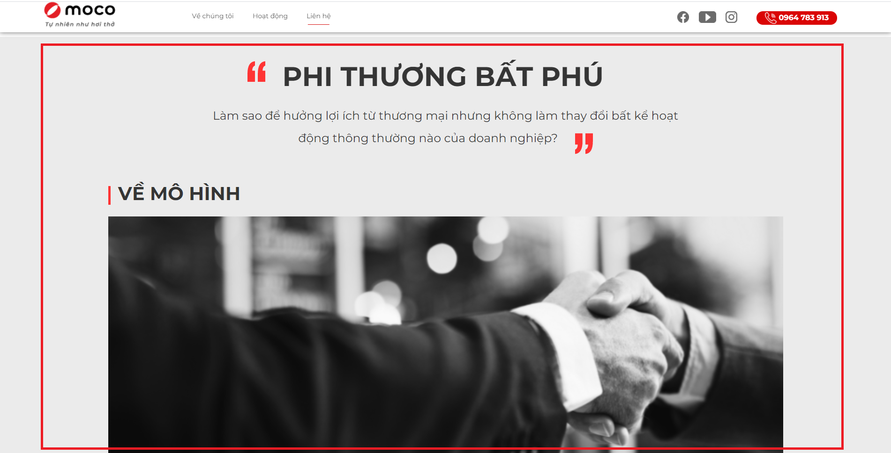

- Đường dẫn vào phần quản lý:<http://222.252.26.108:9980/source/cms/public/widgets/solution/slogan1>

- Hình ảnh trong cms:

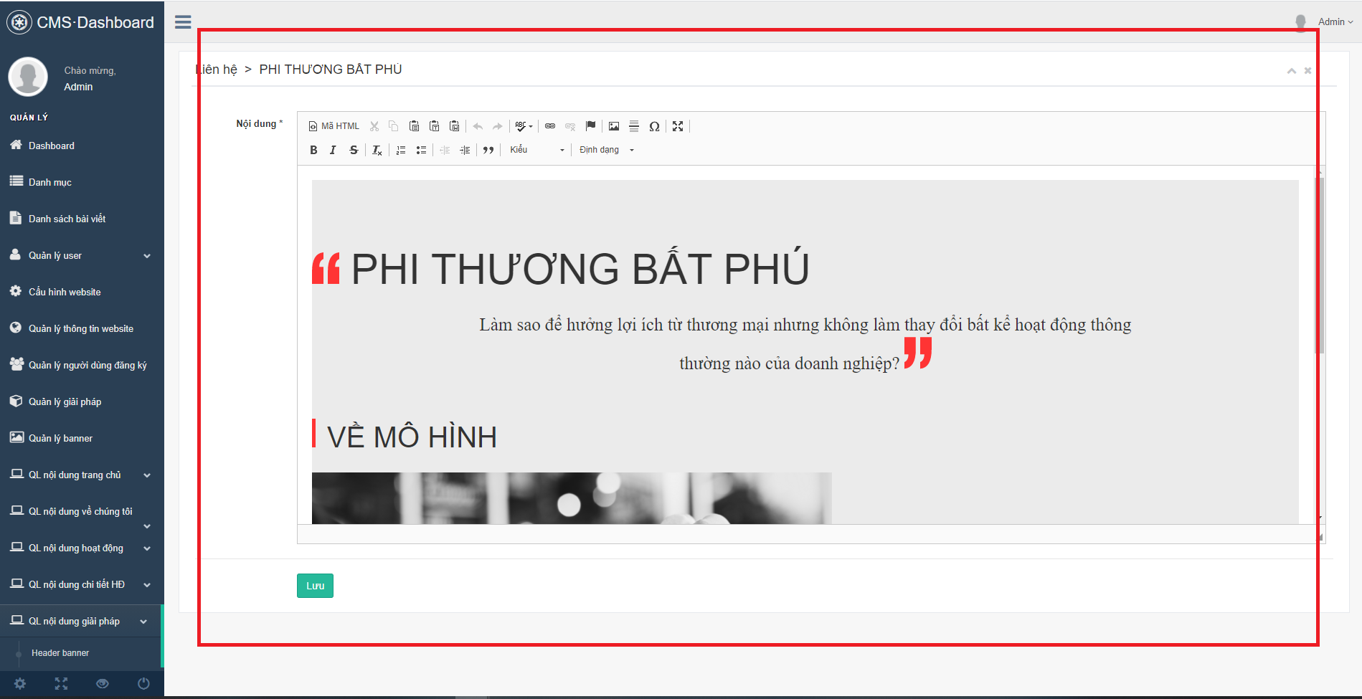

**8.4) Quản lý content 2**

**-** Hình ảnh trên frontend:

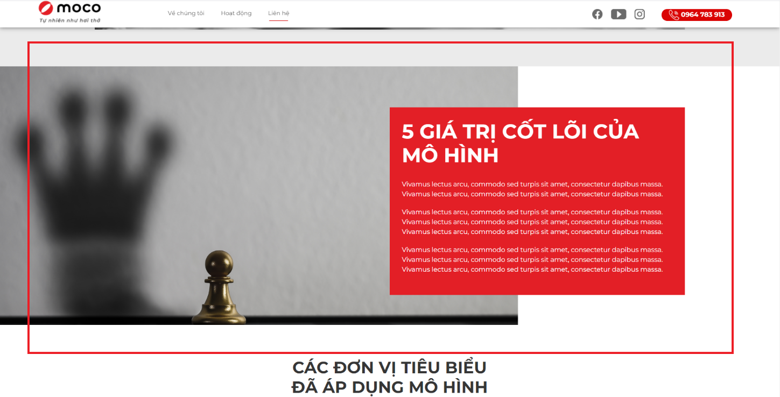

<http://222.252.26.108:9980/source/cms/public/widgets/solution/content2>

- Hình ảnh trong cms:

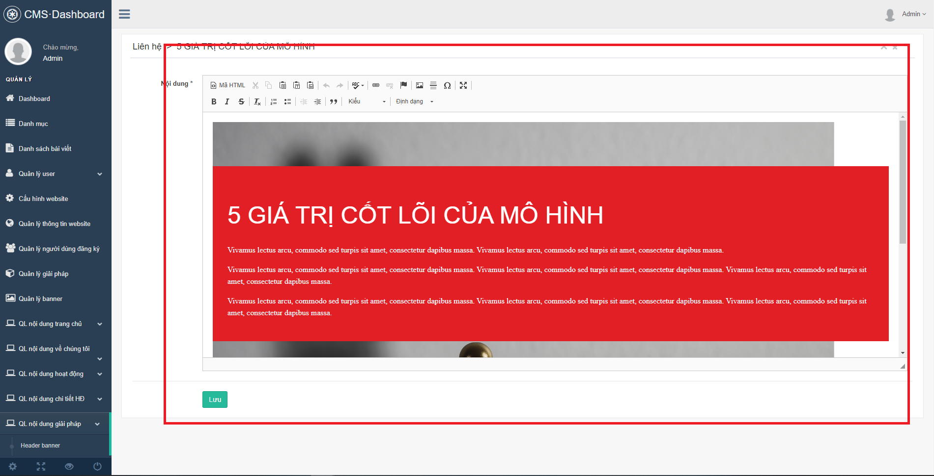

**8.5) Quản lý các đơn vị tiêu biểu áp dụng mô hình**

**-** Hình ảnh trên frontend:

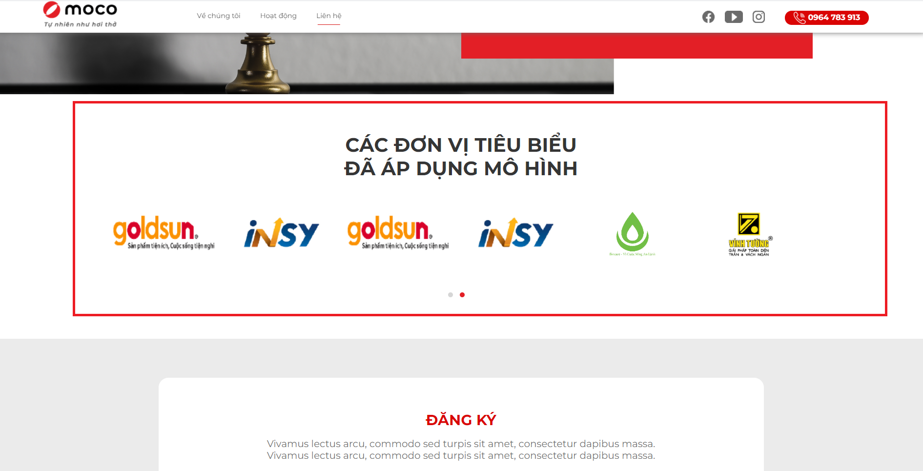

- Đường dẫn vào phần quản lý:<http://222.252.26.108:9980/source/cms/public/partner>

- Chức năng: Hiển thị danh sách/Thêm/Sửa/Xóa logo đối tác

- Hình ảnh trong cms:



**8.6) Quản lý slogan banner**

**-** Hình ảnh trên frontend:



- Đường dẫn vào phần quản lý:<http://222.252.26.108:9980/source/cms/public/widgets/solution/slogan_banner>

- Hình ảnh trong cms:

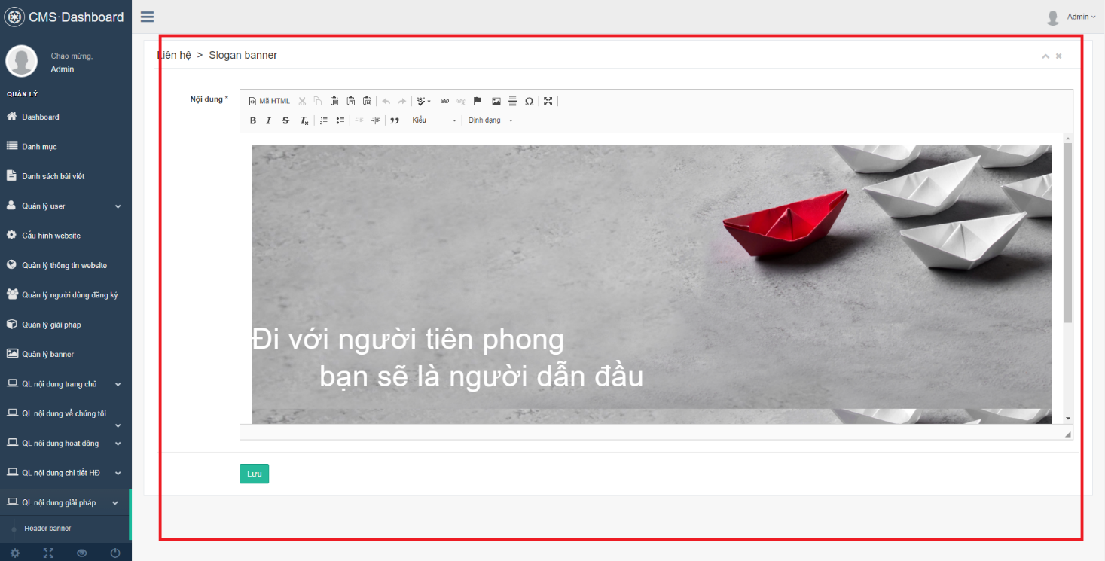

1. **Quản lý danh sách người dùng đăng ký từ website:** [**http://222.252.26.108:9980/source/cms/public/customer**](http://222.252.26.108:9980/source/cms/public/customer)

- Chức năng: Hiển thị danh sách

* Hình ảnh trong cms:

